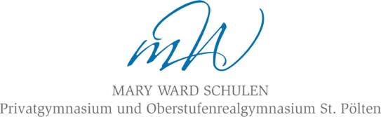

Wirtschaftskundliches Realgymnasium Oberstufe

Stundentafel

Pflichtgegenstände | 5. Klasse | 6. Klasse | 7. Klasse | 8. Klasse | Summe
Religion | 2 | 2 | 2 | 2 | 8
Deutsch | 3 | 3 | 3 | 3 | 12
Englisch | 3 | 3 | 3 | 3 | 12
2. Fremdsprache | 3 | 3 | 3 | 3 | 12
Geschichte/ PB | - | 3 | 2 | 2 | 7
Geografie/WB | 3 | - | 2 | 2 | 7
Mathematik | 3 | 3 | 3 | 3 | 12
Biologie/UB | 2 | 2 | - | 2 | 6
Informatik | 2 | - | - | - | 2
Chemie | - | - | 2 | 2 | 4
Physik | - | 2 | 2 | 2 | 6
Haushaltsökonomie | 2 | 2 | - | - | 4
Psychologie u. Philo | - | - | 2 | 2 | 4
Musikerziehung | 1,5 | 1,5 | - | - | 3
Bildnerische Erz. | 1,5 | 1,5 | - | - | 3
Musik/Bildn. Erz. | - | - | 2 | 2 | 4
Bewegung u. Sport | 3 | 2 | 2 | 2 | 9
Management u. Business | 1 | 1 | 2 | - | 4
Wirtschaftsethik | - | 1 | 1 | 2 | 4
Wirtschafts- und Sozialpraktikum | - | 0,5 (Vorb.) | 0,5 (Durchf.) |  | 1
Fit for Life | 1 | 1 | - | - | 2
Summe Pflichtg. | 31 | 31,5 | 31,5 | 32 | 126
Wahlpflichtgegenst. | - | 2 | 2 | - | 4
SUMME | 31 | 33,5 | 33,5 | 32 | 130

